Nama : Imam Ahmad Mirza
NIM : H071231082
Kelas : Sistem Operasi A

TUGAS PRAKTIKUM 1 SISTEM OPERASI

Nb : Karena saya menggunakan sistem operasi macOS, maka saya akan mensimulasikan sistem operasi Linux dengan menggunakan Bash Shell untuk menjalankan perintah terminal.

- Membuat dan Mengelola Partisi

Disini saya akan membuat sebuah partisi baru dengan menggunakan file format default dari macOS, yaitu APFS

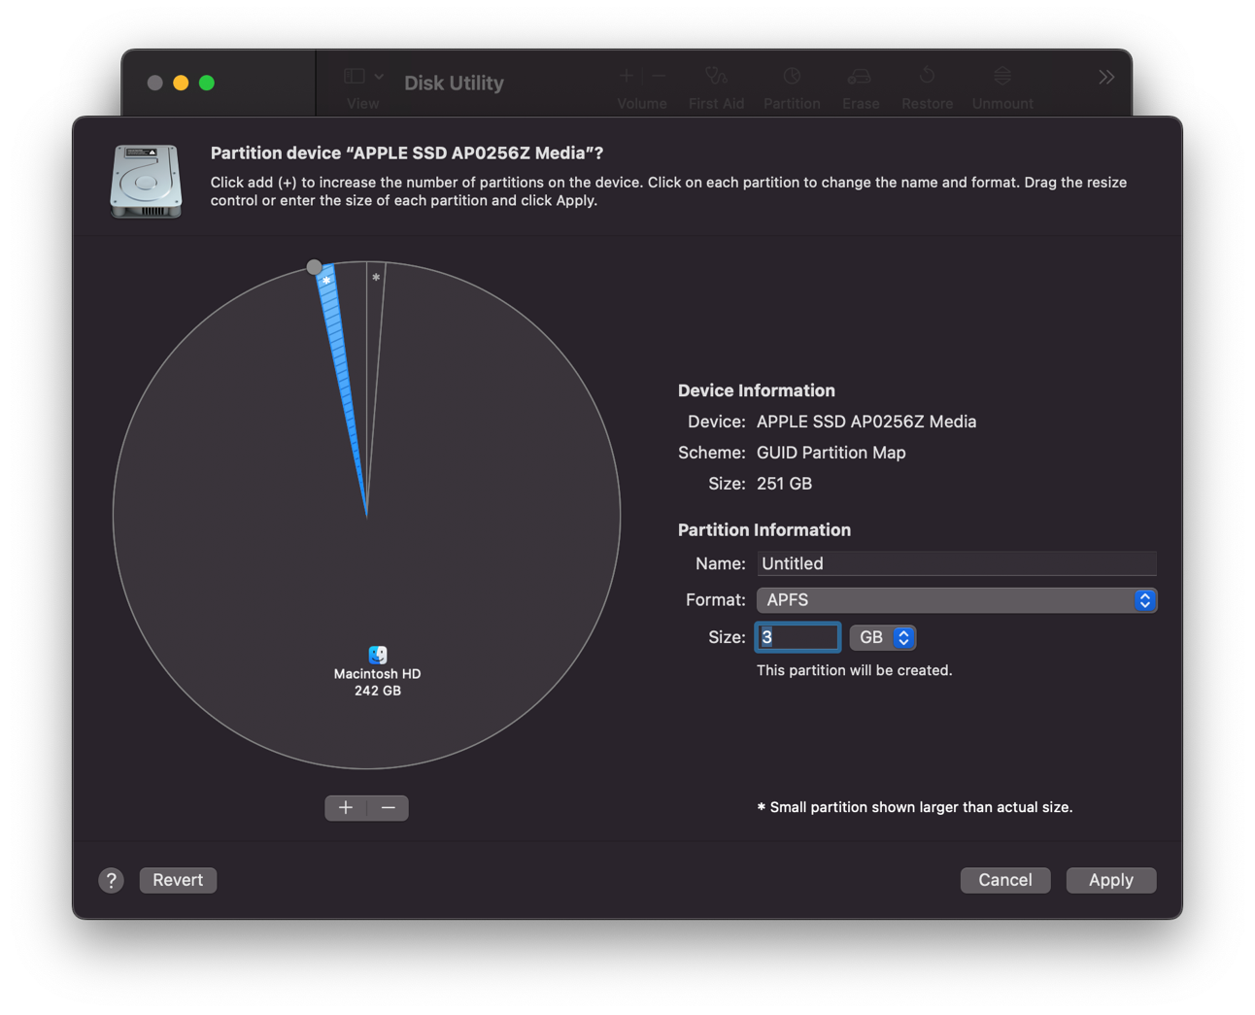
Gambar 1 : Membuat partisi baru

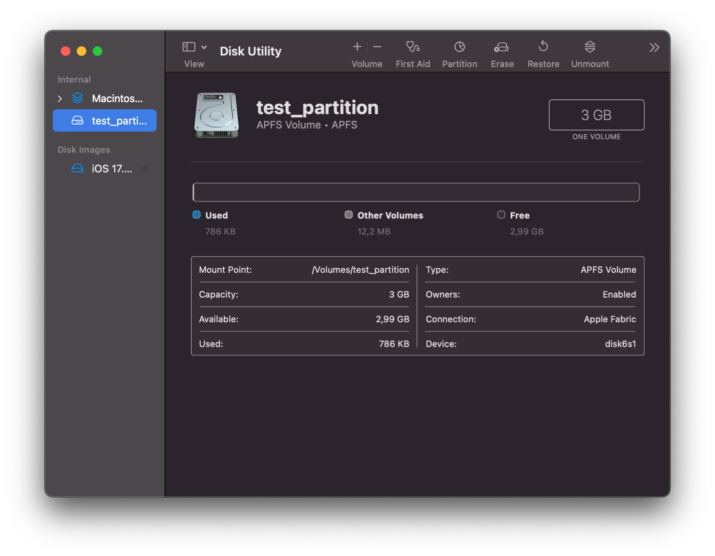
Gambar 2 : Partisi telah dibuat

- Eksplorasi File System

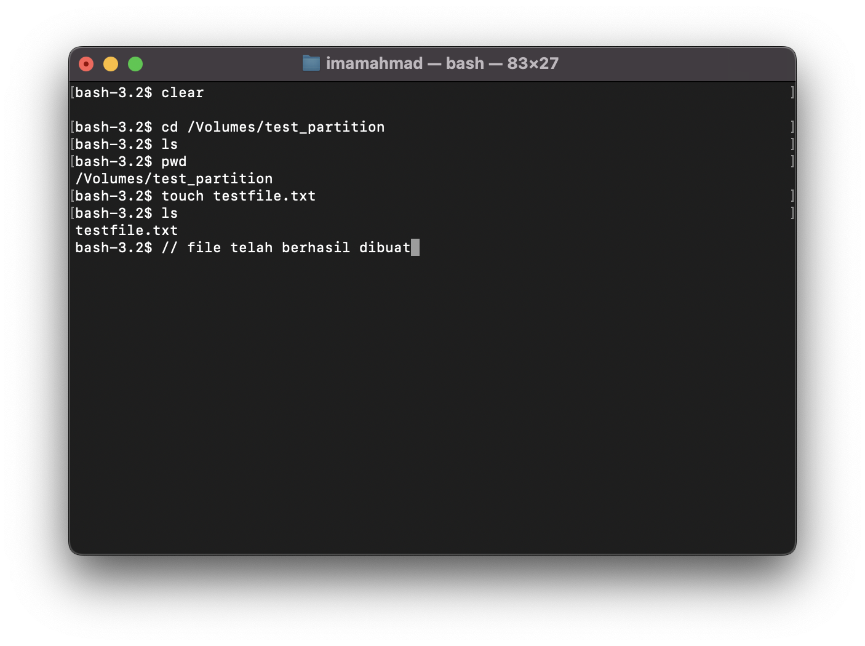

Gambar 3 : File telah berhasil dibuat di partisi baru

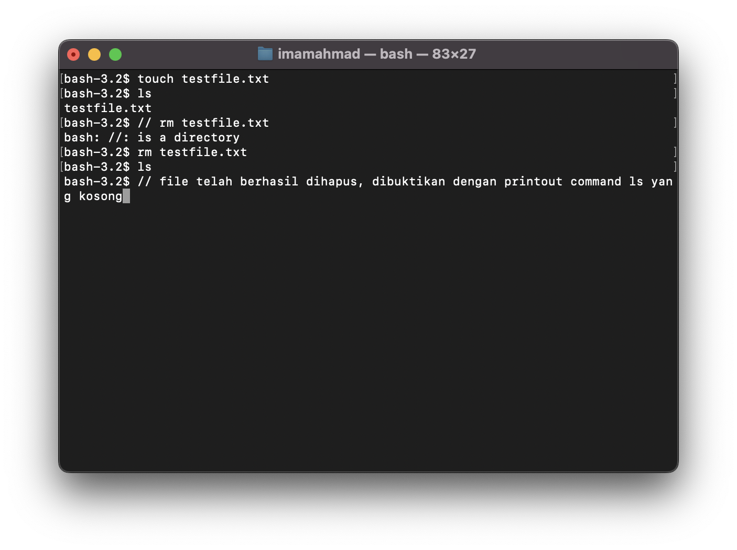
Gambar 4 : File telah dihapus
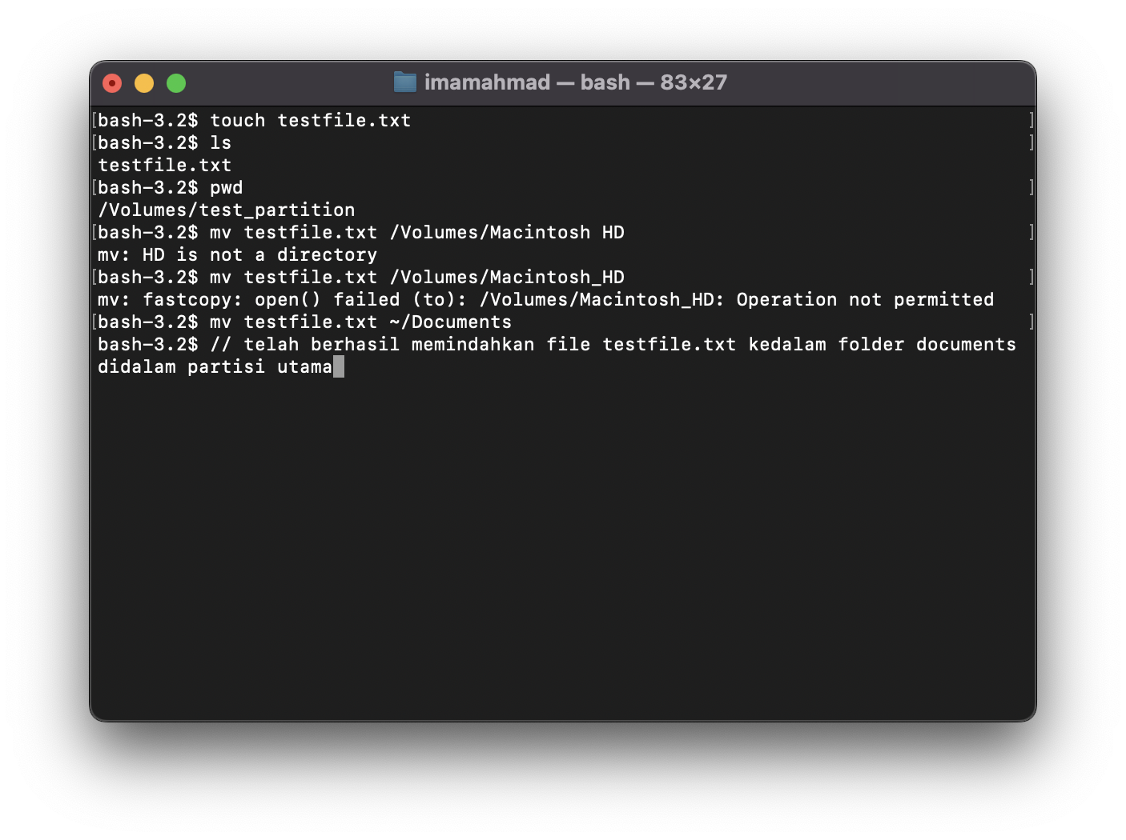
Gambar 5 : File telah dipindahkan

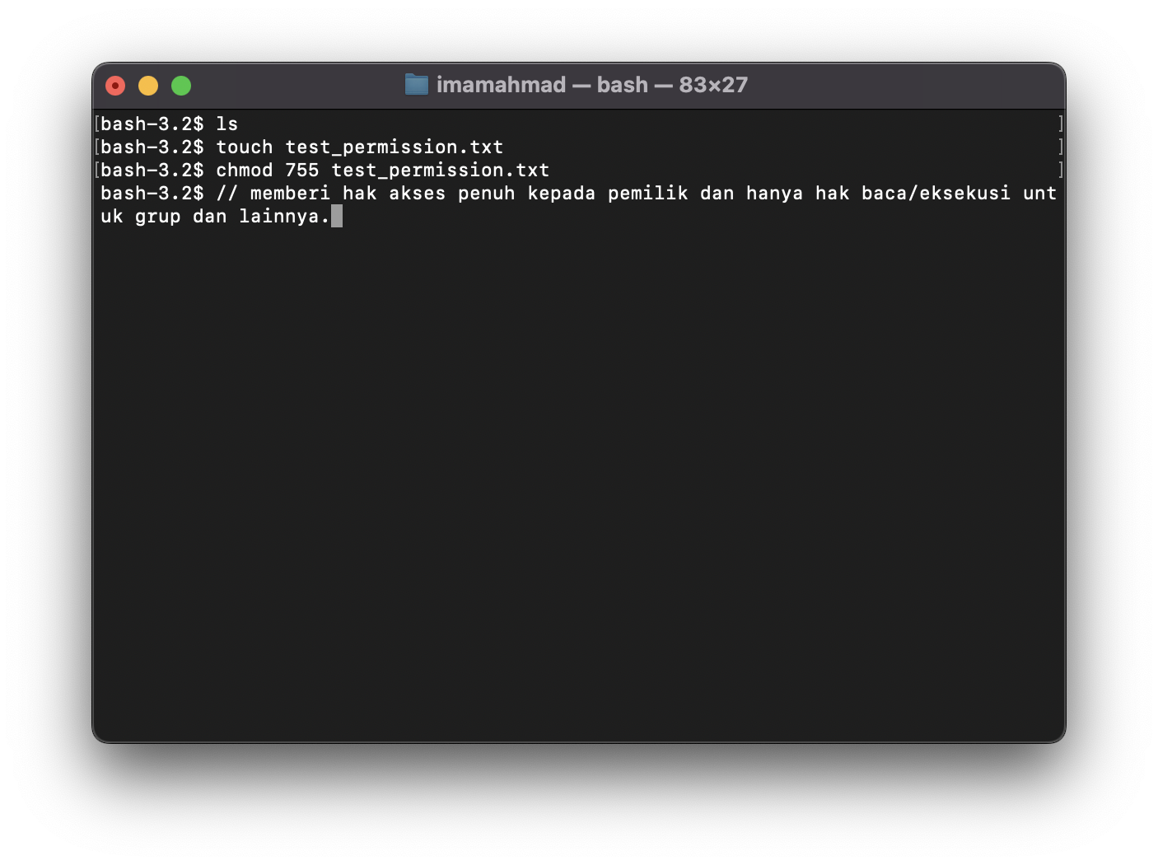
Gambar 6 : File telah diubah hak akses nya

- Backup dan Recovery File

Untuk mensimulasikan proses backup, saya akan menyalin file ke partisi lain sebagai backup

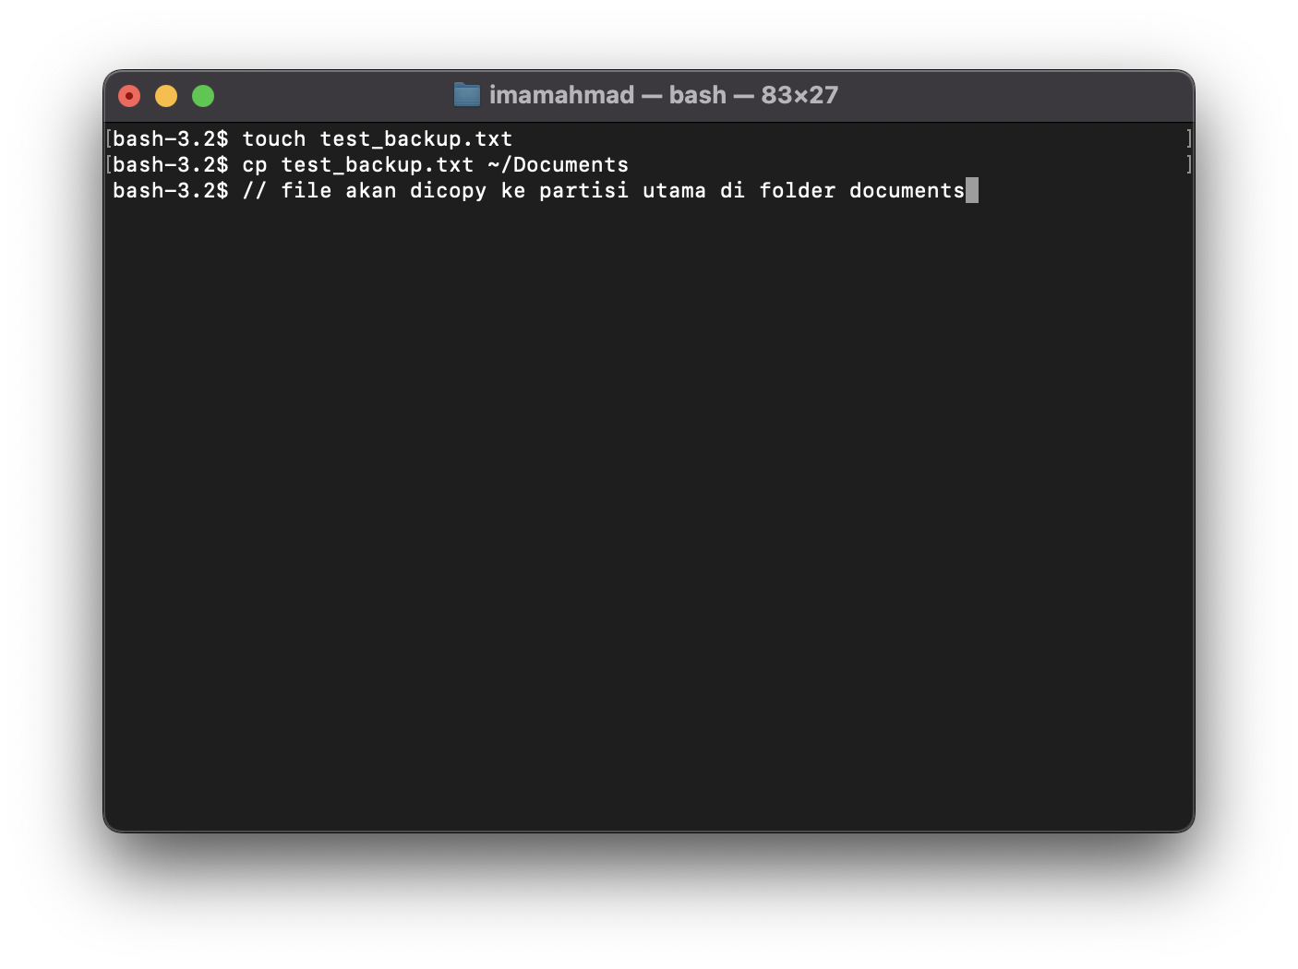
Gambar 7 : Simulasi Backup file

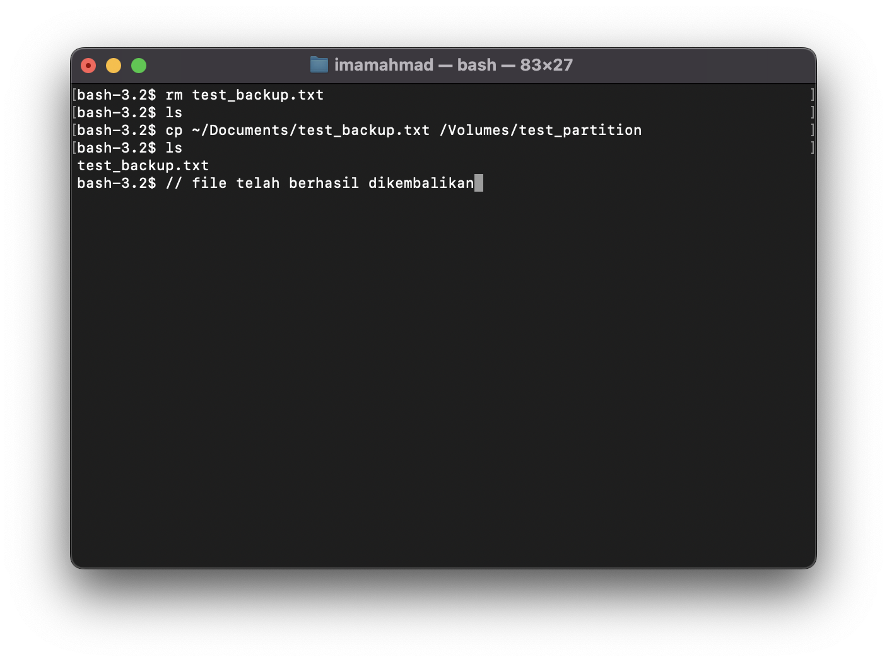
Gambar 8 : Simulasi Restore file

- Analisis Kelebihan dan Kekurangan File System

Kelebihan APFS:
- Kinerja Tinggi: APFS menawarkan peningkatan kinerja yang signifikan dibandingkan HFS+, terutama pada operasi yang melibatkan metadata dan file kecil. Hal ini berkat optimasi seperti copy-on-write, yang mempercepat operasi penulisan dan duplikasi file, serta struktur data yang lebih efisien.
- Efisiensi Ruang: APFS menggunakan teknik space sharing yang memungkinkan beberapa volume (partisi) untuk berbagi ruang penyimpanan fisik yang sama. Hal ini meningkatkan fleksibilitas dan efisiensi penggunaan ruang penyimpanan. APFS juga mendukung sparse files yang hanya mengalokasikan ruang penyimpanan untuk blok data yang benar-benar digunakan, menghemat ruang untuk file dengan banyak ruang kosong.
- Keandalan: APFS didesain dengan mengutamakan keandalan data. Fitur copy-on-write melindungi data dari kerusakan saat penulisan, dan APFS menjaga beberapa salinan metadata untuk meningkatkan ketahanan terhadap kesalahan. APFS juga mendukung snapshots yang memungkinkan pengguna untuk membuat salinan read-only dari file system pada titik waktu tertentu, memudahkan pencadangan dan pemulihan data.
- Dioptimalkan untuk SSD dan Flash Memory: APFS dirancang untuk bekerja optimal pada media penyimpanan modern seperti SSD dan flash memory. APFS memperhitungkan karakteristik flash memory seperti wear levelingdan garbage collection untuk memperpanjang umur media penyimpanan.
Kekurangan APFS:
- Kompatibilitas: APFS dikembangkan oleh Apple dan khusus untuk perangkat Apple seperti macOS, iOS, tvOS, dan watchOS. APFS tidak kompatibel dengan sistem operasi lain seperti Windows atau Linux tanpa perangkat lunak tambahan.
- Overhead pada HDD: Meskipun APFS dioptimalkan untuk SSD dan flash memory, APFS dapat mengalami penurunan kinerja pada HDD tradisional karena overhead yang lebih tinggi dibandingkan HFS+.
- Kompleksitas: APFS adalah file system yang kompleks dengan banyak fitur canggih. Hal ini dapat menyulitkan pemulihan data jika terjadi kerusakan file system yang serius.
Kesimpulan:
APFS adalah file system modern yang menawarkan banyak keunggulan dibandingkan pendahulunya, HFS+. APFS menyediakan kinerja yang tinggi, efisiensi ruang, keandalan, dan keamanan yang ditingkatkan. Namun, APFS memiliki keterbatasan dalam hal kompatibilitas dan kinerja pada HDD. Secara keseluruhan, APFS adalah pilihan yang sangat baik untuk perangkat Apple modern dengan SSD dan flash memory.

